Предмет: ИЗО учитель Шакирова Р.М.
Класс: 5
Тип урока: ОНЗ
Тема: «Русская Изба».
Основные цели:
1) сформировать представление о процессе построения здания, особенностях русской избы;
2) познакомить с основами черчения, способами работы с бумагой.

Ход урока
- Мотивация к учебной деятельности
Добрый день, ребята! С чем вы познакомились на прошлом уроке? (с возможностями использования бумаги в изготовлении аппликации)
− Чему вы учились на прошлом уроке? (выполнять объемную аппликацию.)
− Что вы повторяли? (Как отбирать необходимые для работы над изделием материалы, инструменты, последовательность действий при работе над изделием.)
− Сегодня вы продолжите работу и узнаете много нового. Какой деятельностью вы будете заниматься на уроке? (Учебной деятельностью.)
− Что, значит, находится в учебной деятельности? (Это значит выяснять, что мы не знаем, и самим искать новый способ.)
− Какой эталон вам помог ответить на вопрос? (Эталон с шагами учебной деятельности.)
- Актуализация знаний и фиксация затруднений в пробном действии.
- С чего начнем урок? ( с повторения знаний, которые пригодятся для новых знаний.)
В презентации представлены виды различных городских построек, например: старинные (особняк, деревянная постройка, белокаменные церкви, и т.д.), современные.
− Сравните здания, изображенные на слайдах.
Ученики определяют сходства и различия.
− Искусство проектировать и строить здания и другие сооружения называется архитектурой. Представьте, что вы строители и вам нужно построить здание. Перед учащимися разложены образцы объемных построек из бумаги (избы с наличниками)
Учитель:

За высокими горами,
За бескрайними лесами
На своей родной земле
Жил мужик семьей в селе.
А село то не простое:
На горе оно стоит,
Рядом поле золотое,
Снизу реченька бежит,
За околицей леса,
Там живут медведь, лиса,
Вдоль реки стоят дома,
Смотрят на дорогу.
Украшает их сама
Матушка-Природа.
Подарила для избы
Лес из ели и сосны
Дуб, осину: что смогла –
Все природа отдала.
− Определите, почему здания выглядят по-своему и с чем это связано. (Здания выглядят по-своему в зависимости от назначения здания, время постройки, научных достижений, материалов, из которых построены.)
-Что значило построить дом?
Возводя его, человек как бы отгораживался от большого пространства стенами, крышей, присваивал себе малую его часть. В устроении жилища человек стремился привнести порядок, образно осмыслить его, что значило наполнить образами. Это делалось, чтобы привлечь к дому силы света, добра, а от злых сил уберечься.
Слово «изба» произошло от древнего «ызба», «истьба», «изъба», «истобка», «истопка» (эти синонимы употребляются в древнерусских летописях с самых древнейших времён). Изначально так называлась отапливаемая часть дома с печью. С древних времён человек строил себе жилище.
- Зачем людям дом?
Кров – это главная материальная потребность человека. Маленький кусочек пространства, ограждающий его от огромного непредсказуемого мира, должен защищать от дождя и снега, согревать и давать душевный покой хозяину дома.
- Как вы думаете, из какого материала строились крестьянские избы?
- Почему русские люди выбирали лес основным строительным материалом?
Дерево – постоянный спутник русского человека. Дерево давало кров над головой, тепло в печи, из него делали посуду, мебель. Мягкий, ароматный, тёплый материал прекрасно поддавался обработке. Эти его свойства дали начало замечательному ремеслу – резьбе по дереву.
Резьба по дереву возникла ещё с древнейших времён. Древние славяне считали дерево посредником между человеком и солнцем. Оно было символом благополучия и счастья, долголетия и здоровья. Люди изображали зверей, птиц, солнце, луну и поклонялись им, считая, что вырезанные фигурки приносят в дом счастье, отгоняют всякую нечисть и оберегают хозяев от несчастий.
Каждый мастер выполнял то или иное изделие из древесины, старался сделать его красивым,
показав природную красоту дерева и усилив её. Человек обустраивал свой дом, наполнял образами не только для украшения, а для того чтобы привлечь силы добра и света и защититься от злых духов. Среди полей, в окружении лесов, на холмистых берегах рек – древнейших водных дорог, стоят потемневшие от времени величавые избы.
Деревянная крестьянская изба на многие века стала преобладающим жилищем 90% населения России. Это легко изнашиваемая постройка и до нас дошли избы не старше середины XIX в. Но в
своем устройстве они сохранили древние строительные традиции. Возводили их обычно из мелкослойной сосны, а в некоторых районах рек Мезени и Печоры из лиственницы.
Главным инструментом при постройке всех русских деревянных сооружений был топор. Отсюда говорят не построить, а срубить дом. Пилу стали применять в конце XVIII в., а в некоторых местах с середины XIX в.
Конструктивно избы решались в форме квадратного или прямоугольного сруба из образующих стены венцов-рядов горизонтально положенных бревен, связанных в углах врубками.
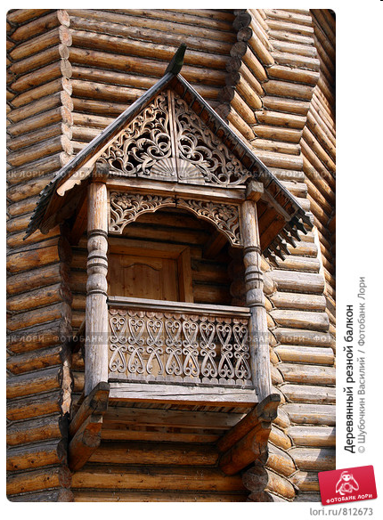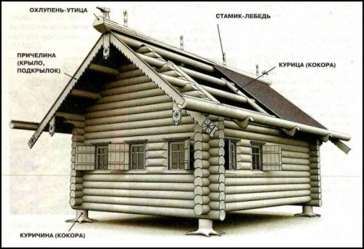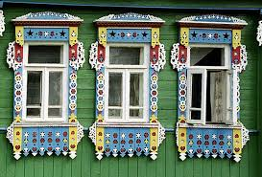
Давайте и мы построим такой дом.
Выполните объемный элемент избы- бревно ( из бумаги). Ширину и длину выбирайте сами.
Ребята пытаются выполнить задание, но у многих не получается, т.к. ширина полоски бумаги не дает возможности свернуть ее , склеить и выполнены полоски из мягкой бумаги.
− У кого нет результата?
− Что вы пока не смогли сделать?
− Кто уверен, что правильно выполнил задание?
− Кто не смог выполнить работы, в чём ваше затруднение? (Мы не уверены в правильности выполнения задания.)
− Те, кто уверен, что выполнил задание правильно, опустите свои работы и назовите эталон, который позволил вам быть уверенными в правильности выполнения задания.
Учащиеся не смогут указать эталон.
- Выявление места и причины затруднения
− Что вы пока не можете сделать? (Мы пока не можем обосновать правильность выполнения задания. Мы выполняли его «на глаз» и остальные детали получаются разными по форме.)
− Молодцы, вы смогли определить свое затруднение.
− Что вы теперь должны сделать? (Надо остановиться и подумать, почему возникло затруднение.)
− Какой шаг учебной деятельности вы выполнили? (Мы выяснили, что мы пока не знаем.)
- Построение проекта выхода из затруднения
− Что теперь вы будете делать? (Мы сами будем строить новый способ.)
− Сформулируйте цель своей деятельности. (Узнать способ выполнения чертежа с размерами, позволяющими выполнить сборку необходимых деталей)
− Чем надо воспользоваться для достижения цели? (чертежом)
- Надо добавлять 0,5см для склеивания деталей? (0,5-1 см)
- Какого качества должна быть бумага?( плотная)
- Реализация построенного проекта. Технологическая карточка
1) Измерь длину отрезков на чертеже.(150ммХ40мм)
2) Выполни чертеж с размерами на плотной бумаге.(10 -15шт)
− Вы построили новый способ. Что теперь надо сделать? (Надо вернуться к заданию на пробное действие.)
Учащиеся снова пробуют выполнить задание
− Вы справились с затруднением?
- Первичное закрепление во внешней речи.
− Какие задания вы теперь сможете выполнять? (Мы сможем выполнять чертежи )
Выполните детали по чертежу (учащиеся выполняют задания с проговариванием во внешней речи: измерить длину отрезков на чертеже, оставить 0.5-1 см для склеивания)
- Самостоятельная работа с самопроверкой по эталону
− Что теперь необходимо сделать? (Надо выполнить самостоятельную работу и сопоставить её с эталоном для самопроверки.)
Выполните сборку всех деталей по образцу ( объемная композиция в виде избы с отверстиями для окон)
− У кого возникло затруднение при выполнении задания?
− В каком месте возникло затруднение?
− Почему возникло затруднение?
8. Включение в систему знаний
Дом смотрел на мир окнами-очами. Через передние окна в избу входил свет солнца, новости деревенской жизни. Окно связывало мир домашней жизни с внешним миром, и потому так торжественно наряден был декор. Фасад дома - это его лицо, обращенное к внешнему миру. Лицо должно быть умытым и красивым. Именно наличники делают каждый дом не похожим на своих соседей. В них многое перекликается с узорами кружев и вышивок. Постарайся рассмотреть крестьянскую избу, отдельные детали её оформления с точки зрения конструктивной, декоративной и изобразительной деятельности.
9.Рефлексия учебной деятельности:
А теперь подведём итог. Что нового вы сегодня узнали и чему научились?
− Какую цель вы перед собой ставили?
− Вы достигли поставленной цели?
− В чем же было затруднение и почему оно возникло?
− Чем вы воспользовались при достижении цели?
− Что пока не получилось? У кого остались затруднения?
− Какую задачу вы перед собой поставите?
Домашнее задание:
Разработайте варианты наличников (эскизы). По лучшему варианту вы будете на следующем уроке вырезать и оформлять вашу постройку
Итог урока Выполненные «срубы» из бумаги на плотном картоне или объемные работы
